
Département Langues Étrangères Appliquées à l’Internationalisation des Entreprises

Master 2 - Langues Etrangères Appliquées à l’Internationalisation des Entreprises (Anglais / Espagnol)
Année universitaire 2022-2023
Semestre 9

DOSSIER MARKETING & SCIENCES COMPORTEMENTALES



Léa Gilard et Sara De Jesus
SOMMAIRE

Introduction

- Le design du blog Vit’all+

A - L’état des lieux

B - Psychologie des couleurs

- Le contenu en détail

A - Nouvelle catégorie d’articles

B - Le SAV

C - Marketing genré

- Avant / Après du blog

A - Suggestions

B - Maquettes

Conclusion

Introduction

Vit’all+ est une entreprise familiale spécialisée dans les compléments alimentaires haut de gamme. Étant des expertes en neurosciences dans le webmarketing, l’entreprise à fait appel à nos services afin de se lancer dans une nouvelle activité de vente directe.

Afin de les aider à refondre leur blog pour le rendre plus percutant et en adéquation avec les valeurs de l’entreprise, nous allons commencer par faire un état des lieux du site en notant les points positifs et négatifs qui en ressortent. Nous continuerons par analyser les cibles visées par la marque en créant deux personas. Pour finir, nous donnerons des axes que l’entreprise pourrait suivre afin de rendre son blog plus attractif et vendeur.

Notre but est ainsi de dynamiser leur blog tout en gardant les mêmes valeurs de l’entreprise.

I/ Le design du blog Vit’all+

A - L’état des lieux

Pour commencer, le site de Vit’all+ est plutôt agréable à regarder. Les pages sont claires et bien définies grâce à la barre de menu située en haut. Voilà les points positifs et négatifs que nous avons relevés en analysant le site internet de l’entreprise et en particulier, la page du blog.

Points positifs | Points négatifs
- Présence de call to action (numéro de téléphone, adresse)  - Barre de menu présente et claire  - Mise en avant des réseaux sociaux de la marque  - Résumé des articles qui donne envie de lire  - Rappel des valeurs de l’entreprise | - Site très blanc  - Blog qui manque de peps  - Police utilisée peut attractive  - Pas de photos du tout (à quoi ressemblent les produits ?)  - Liste des produits à la fin du site trop longue = déséquilibre de la page d’accueil  - Les articles ne sont pas répertoriés (hiérarchisation des posts)  - On ne voit pas ce qui est écrit au niveau de la loupe (sur format ordinateur)

Grâce à la réalisation de cette comparaison, nous pouvons nous concentrer sur les aspects négatifs afin d’améliorer ces points pour remplir les objectifs de Vit’all+.
Nous pensons que pour refondre leur site en accord avec les valeurs de Vit’all+, il faut identifier des personas afin de cibler les bonnes personnes. Pour ce faire, nous en avons construit deux qui correspondent aux produits que l’entreprise propose.

Persona n°1 :

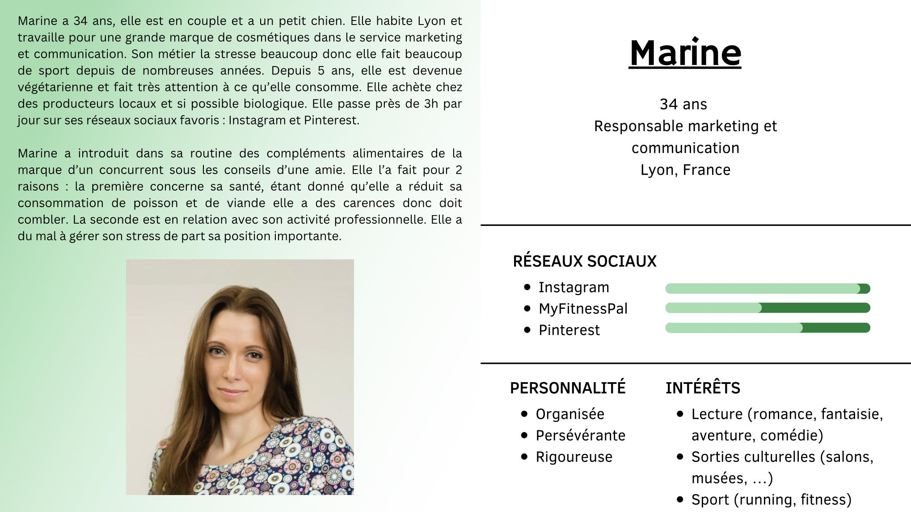

Persona n°2 :

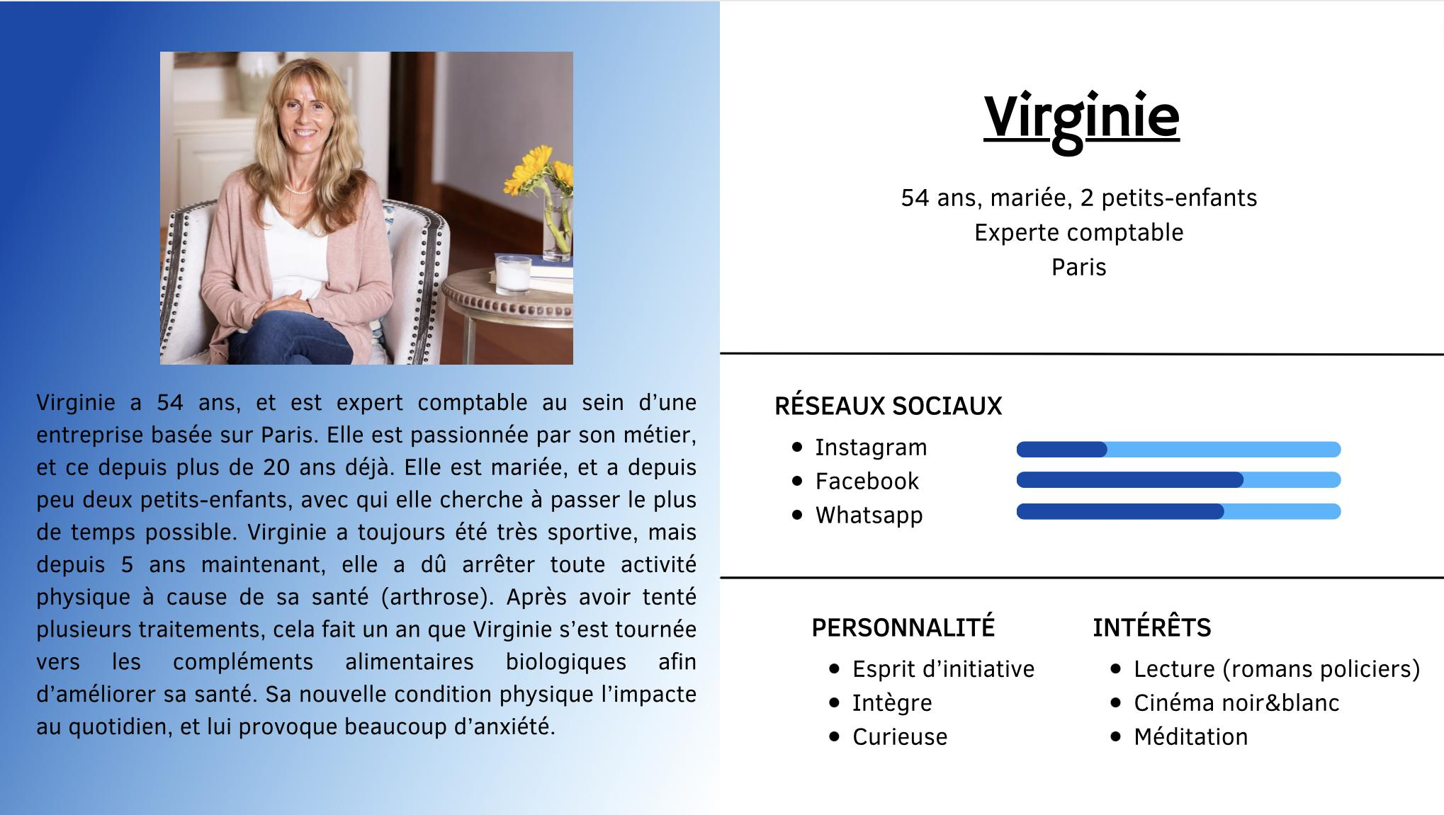

B - Psychologie des couleurs

La psychologie des couleurs, ou encore marketing des couleurs, va toucher à l’attrait et la décision d’achat d’un consommateur. Les émotions jouent un grand rôle au sein du marketing, et ne pas s’en servir ne rendrait pas service à Vit’all+. Le visuel du blog est très important, car même si son contenu va être intéressant, les visiteurs du site peuvent être freinés par son apparence.

Nous avons constaté que le site Vit’all+ était très blanc et épuré, une couleur très efficace dans de multiples secteurs, mais qui ne nous semble pas en accord avec l’objectif et les valeurs de la marque dans notre cas.

Même s’il est évident que les couleurs et leur interprétation est propre à chaque individu, certaines couleurs vont être plus adéquates que d’autres. Dans le cas présent, les valeurs portant sur le naturel et le biologique de la marque indiquent qu’apporter des nuances de vert au blog de l’entreprise serait pertinent. Ce dernier va venir impulser l’idée de base du concept de compléments alimentaires, tout en rendant le blog plus attractif. Le côté plus naturel du site va également pouvoir mettre les visiteurs du blog plus à l’aise dans l’idée que ces derniers vont se faire de Vit’all+.

II/ Le contenu en détail

A - Nouvelle catégorie d’articles

Après avoir étudié les articles présents sur le blog de Vit’all+, nous avons pensé à l’idée de créer une nouvelle série d’articles se focalisant sur un produit à la fois. Ces nouveaux posts serviront à agrémenter le blog et attirer des nouveaux visiteurs, et serviront aussi comme “fiche méthode” pour les nouveaux clients cherchant à tester des compléments alimentaires de haute qualité.

Ce concept pourrait aider à rassurer les nouveaux arrivants sur la qualité et le sérieux du produit, ainsi que sur son utilisation. Étant donné que Vit’all+ possède de nombreuses gammes de produits, rendre ces derniers plus accessibles serait un point positif.

De plus, du fait de la cible, nous avons pensé aux personnes qui pourraient consommer plus d’une sorte de compléments alimentaires. Le fait de savoir ce qu’un produit va faire précisément, comment et à quelle fréquence l’utiliser, permettrait aux personnes de mieux s’y retrouver.
Enfin, il faut imaginer que ces idées vont avoir un effet attractif pour les personnes n’étant pas habituellement consommatrices de compléments alimentaires. Comme pour n’importe quel produit mais qui plus est pour des produits que l’on va ingérer, les consommateurs vont être très prudents. Or, mettre à disposition des explications claires va permettre de donner confiance à des clients potentiels, et renforcer la fidélisation de ces derniers déjà présents.

B - Le SAV

Il serait intéressant de mettre en place des retours clients. Ce concept pourrait s’articuler de la sorte : création d’une page dans le blog lui étant spécialement dédiée, et mettant en avant les retours des clients satisfaits.

Cela aurait pour but d’accomplir deux objectifs :

- Fidéliser la clientèle : En menant des enquêtes de satisfaction par biais téléphonique ou par emailing par exemple, l’expérience client ne sera que plus enrichie, et ce même après la vente du produit. Cela va entraîner une fidélisation, les consommateurs comprenant que leur avis compte. De plus, et avec leur consentement bien évidemment, poster ces commentaires vont permettre de renforcer la confiance dans les produits Vit’all+.
Tout ce processus va avoir pour but de faire ressentir au client cet achat non plus comme un achat lambda, mais comme une expérience qui continue même après la transaction passée : un nouvel atout de fidélisation de la clientèle.

- Attirer de nouveaux consommateurs : Il a été montré que les humains vont beaucoup plus être réceptifs et ouverts à l’achat d’un produit qui va lui être conseillé et approuvé par autrui (notamment, par ses proches). Poster régulièrement des retours clients permettrait d’accroître les achats de compléments alimentaires. La meilleure chose serait également, si possible, d’utiliser des photos des clients afin de capter plus intensément le regard du visiteur du blog.

C - Marketing genré

Le marketing genré est un concept utilisant les comportements masculins et féminins, souvent basés sur des stéréotypes, afin de viser une cible particulière. Ce n’est pas une obligation, mais son approche pourrait être intéressante afin de mieux promouvoir les compléments alimentaires Vit’all+.

Dans le cas présent, nous avons constaté que la cible de Vit’all+ était principalement féminine. Orienter ainsi le marketing du blog serait un moyen de se focaliser sur la cible d’une manière plus subtile et utile.
Voici quelques pistes de réflexion :
- La police de caractère → une police plus ronde, moins sévère, serait plus appréciée
- Penser aux images plus adaptées, en rapport direct avec les compléments alimentaires
- Des textes pouvant être parfois plus longs et plus explicatifs pourraient être appréciés, donnant le plus d’informations possibles (va aussi pour les produits).

Attention néanmoins à ne pas déraper dans les travers du marketing genré. Même si le marketing genré se base sur des stéréotypes, son but n’est évidemment pas de les entretenir, il faut donc, selon nous, user de ce concept avec parcimonie.

III/ Avant/ Après
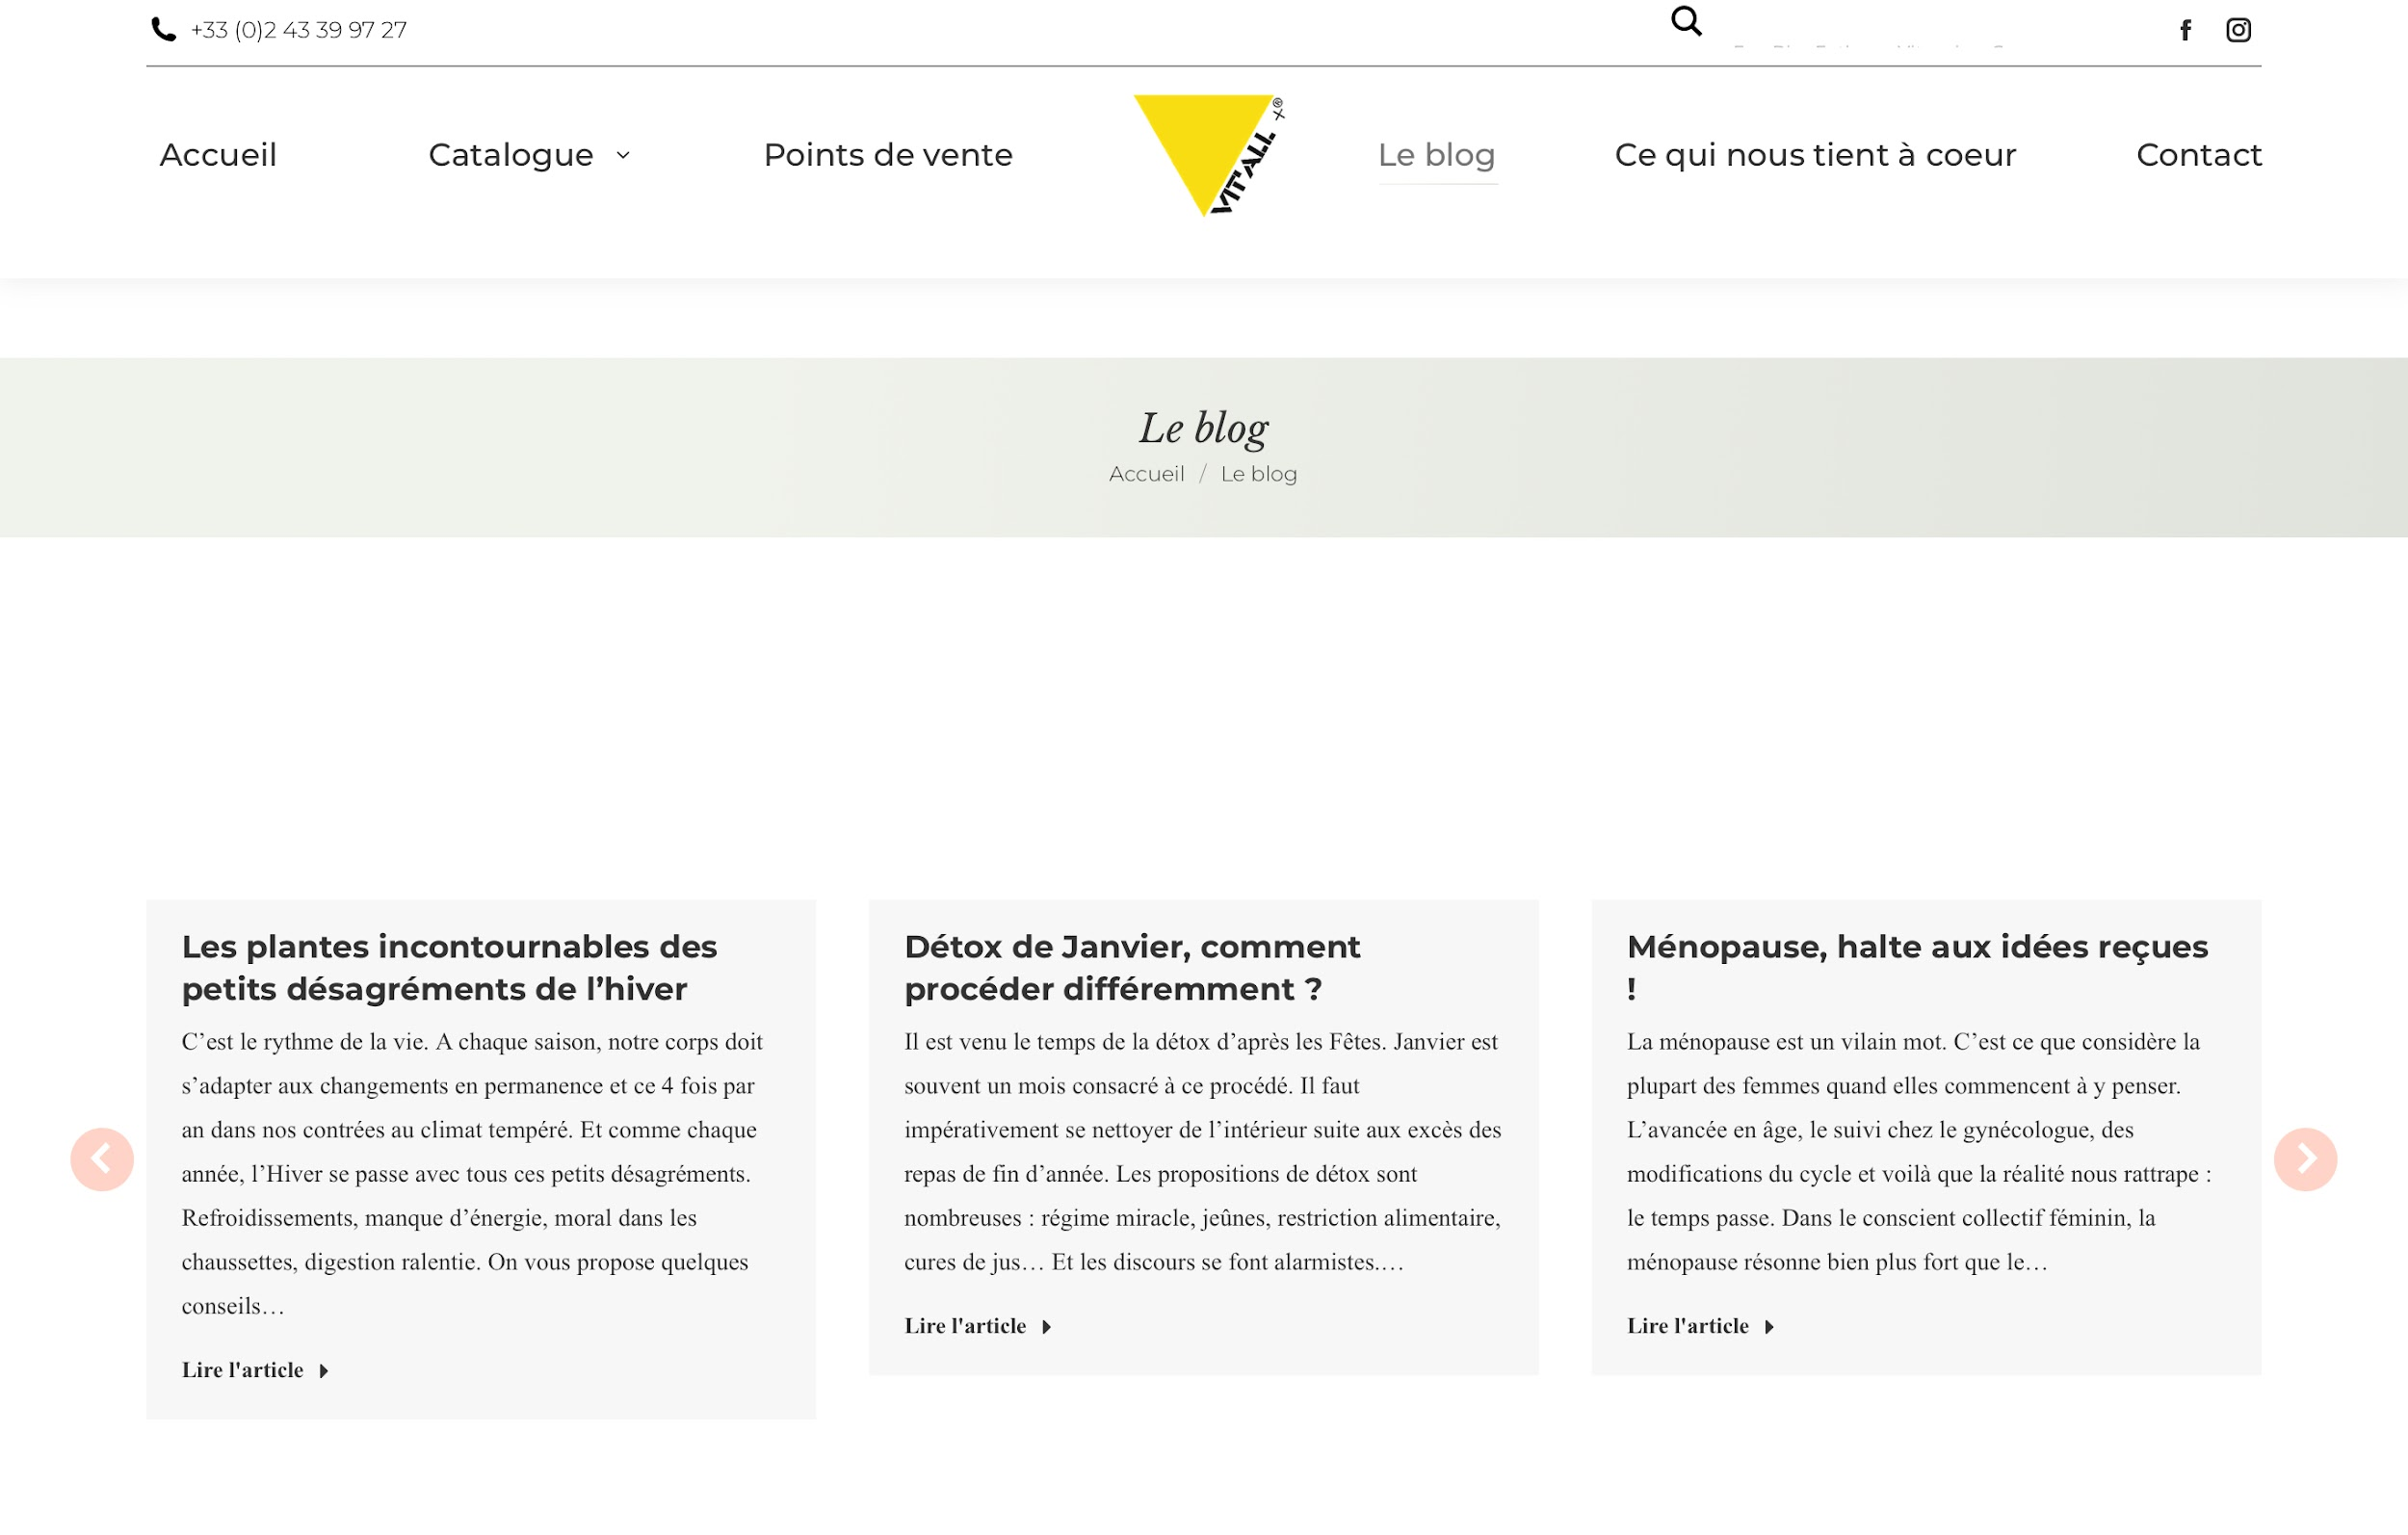
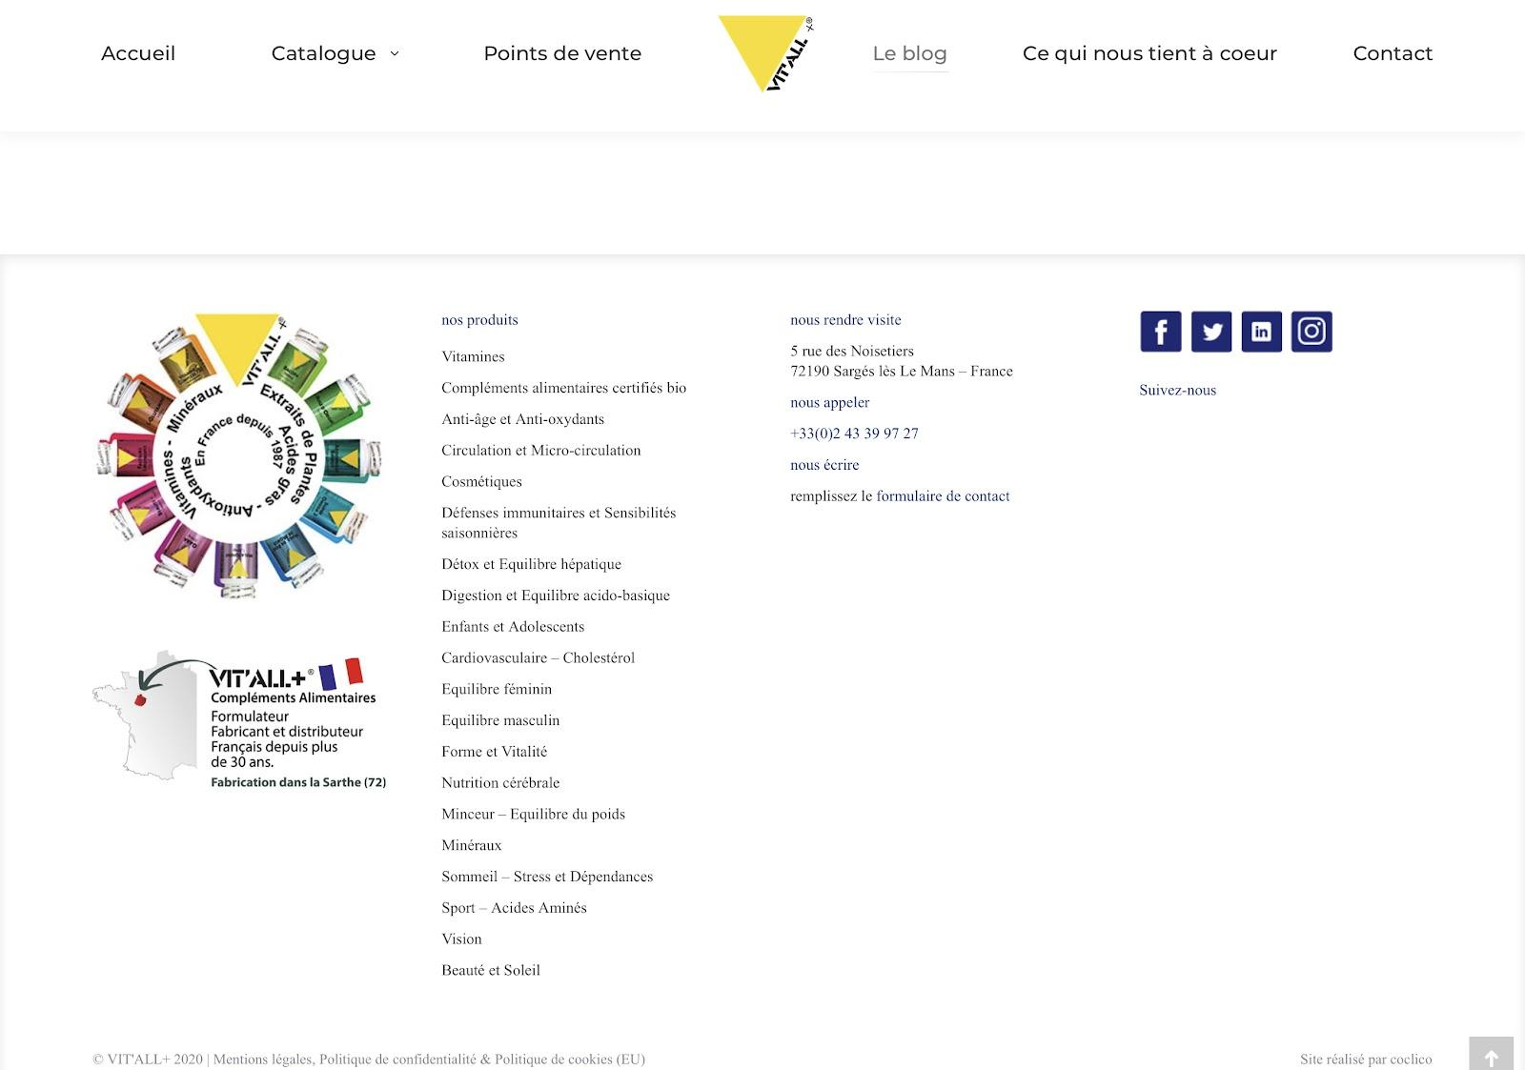
A - Suggestions

Pour améliorer l’attractivité de leur page, nous avons pensé à ces différentes suggestions.

Option 1 :
Nous conservons l’en-tête du site tel qu’il est et nous modifions la structure de l’article en le mettant sous forme de 2 colonnes, avec des rajouts d’images pour aérer la lecture et avoir des visuels. Nous avons décidé de mettre le logo de l’entreprise à la fin, ce qui permet de faire un rappel aux consommateurs pour qu’ils retiennent ce logo et donc la marque avec ses produits.

Option 2 :
Nous gardons toujours l’en-tête du site tel qu’il est mais en aérant l’article avec encore plus de photos.

B - Maquettes
Option 1 :

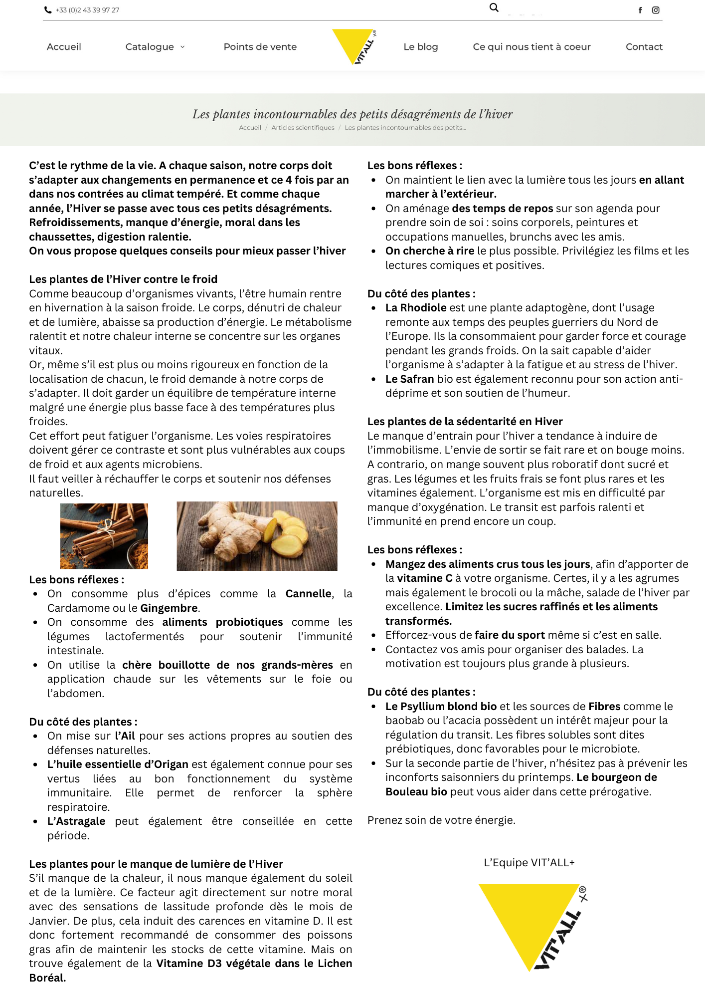

Option 2 :
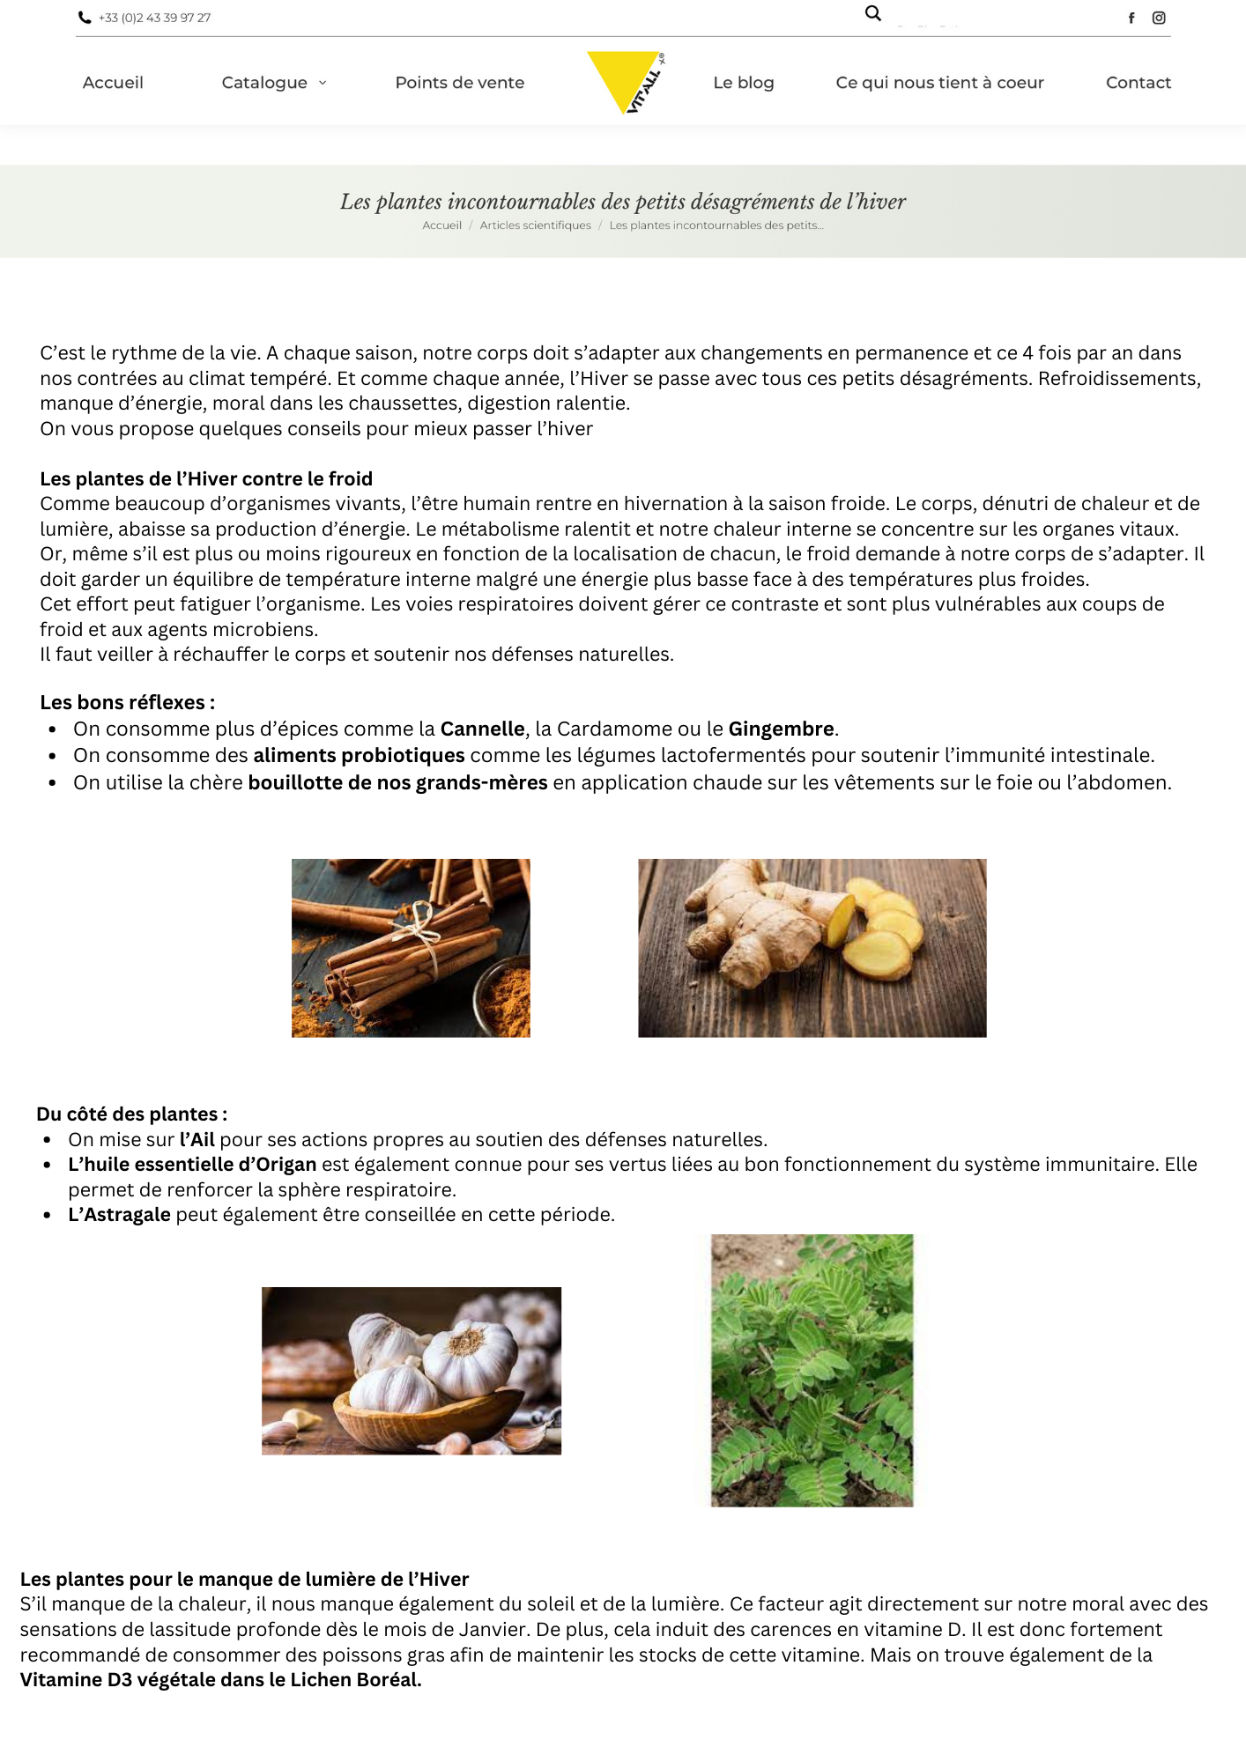
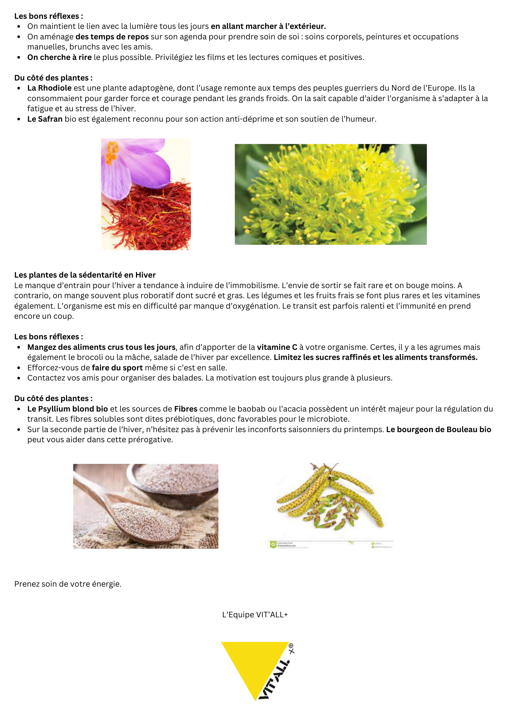

Afin de hiérarchiser les articles, il serait intéressant d’annoter sur les résumés les dates de publication, et pourquoi pas ajouter une option pour les filtrer comme on le souhaite : du plus ancien au plus récent, ou inversement.
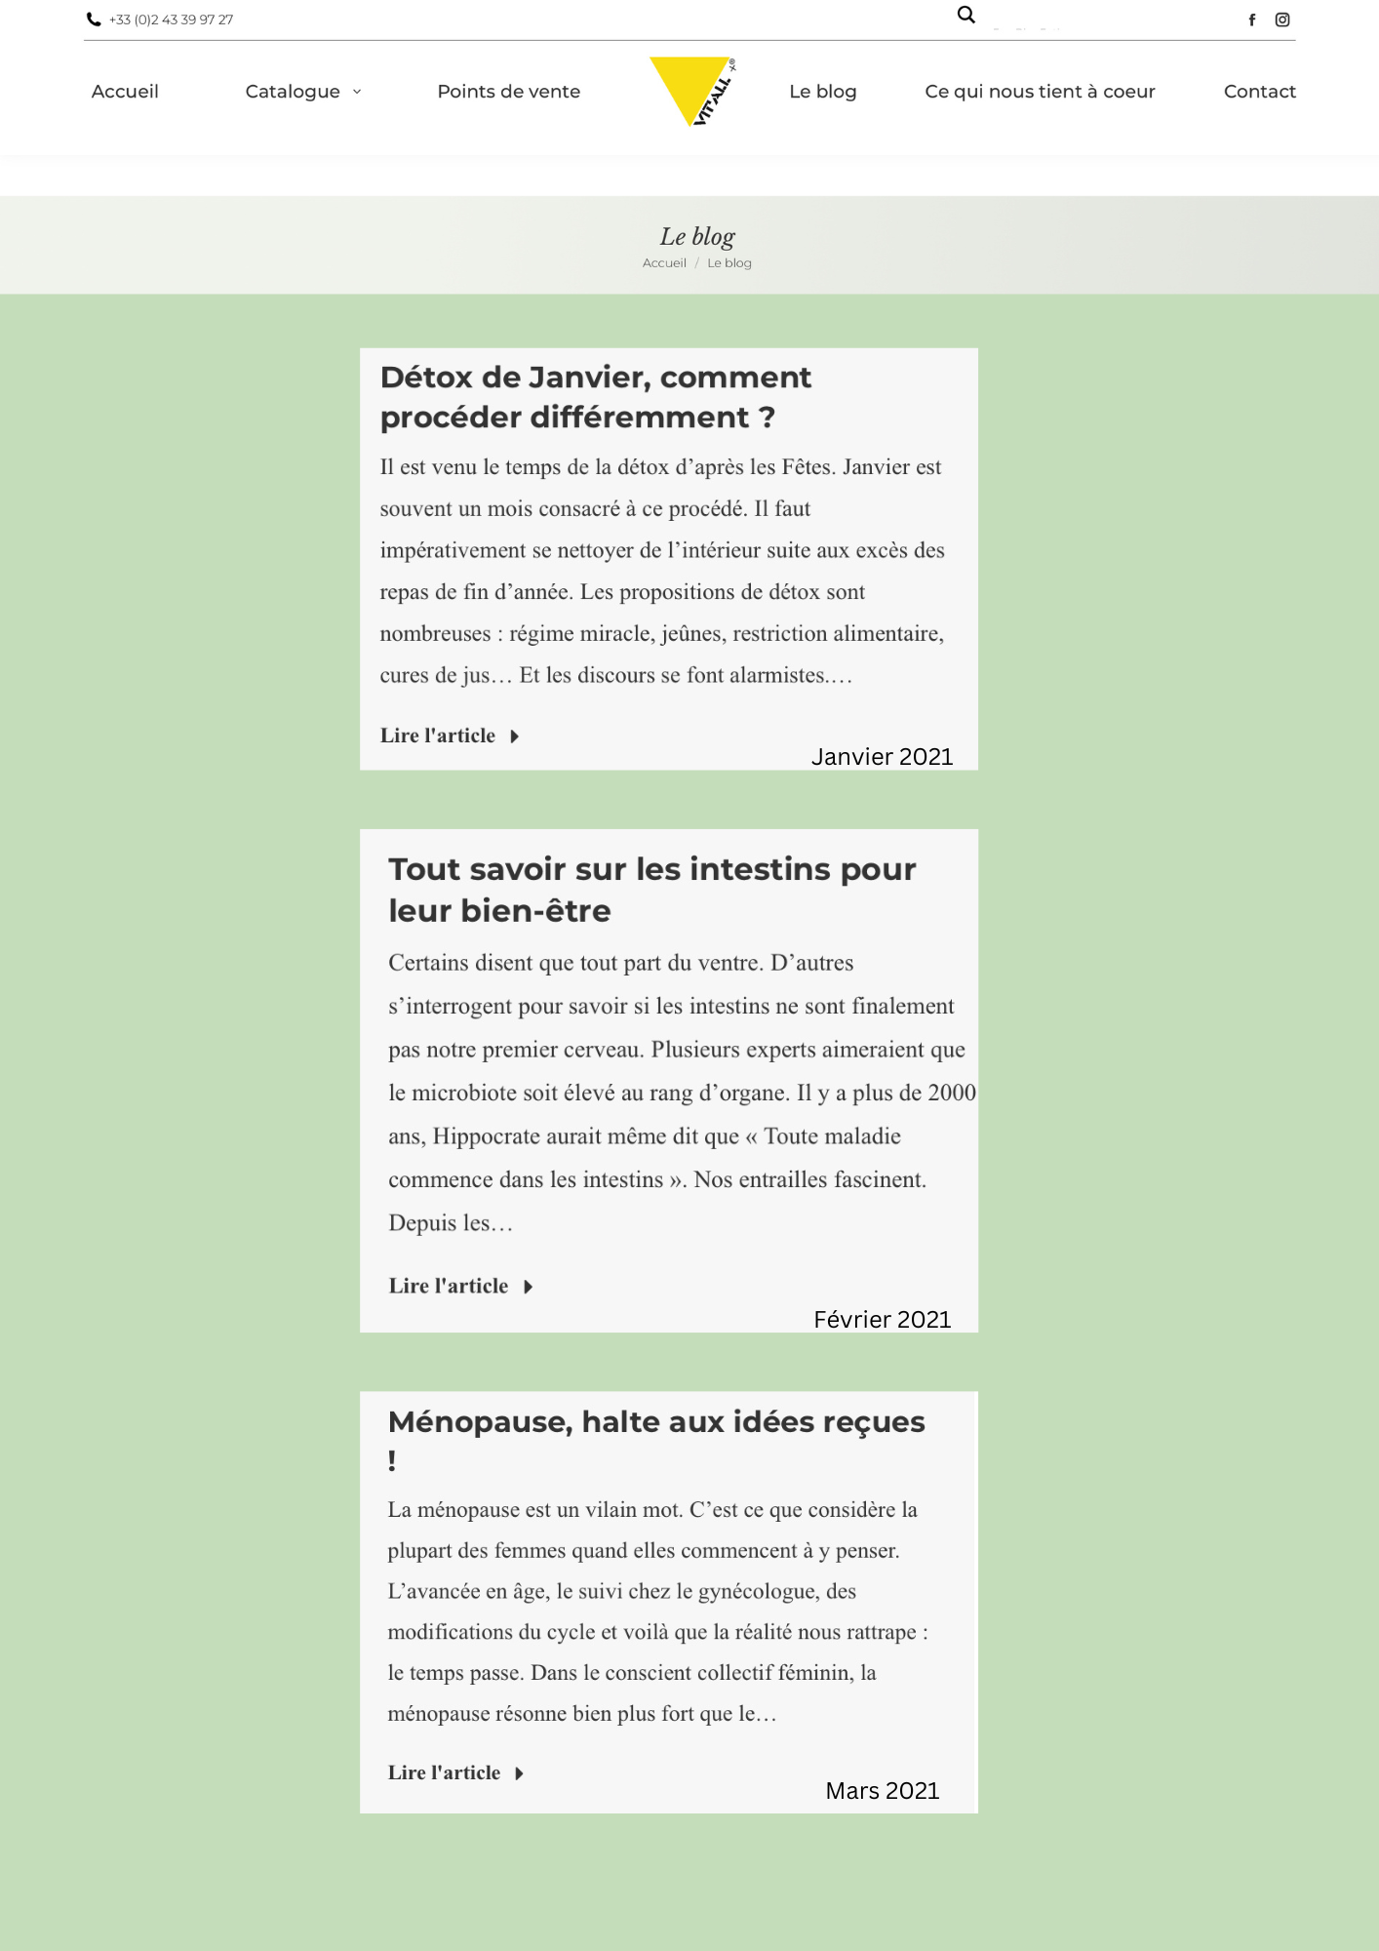

Afin de rendre les produits plus attractifs et faire en sorte qu’ils soient mieux représentés, nous avons songé à créer des fiches produits relativement simples qui permettent juste d’indiquer quels ingrédients ils contiennent et à quelle fréquence les prendre. Nous pensons également que ces fiches produits pourraient être encore améliorées en mettant des photos de ce à quoi ressemblent les produits sans le packaging. Les consommateurs aiment savoir ce qu’ils achètent et le fait de ne pas voir à quoi ressemblent les compléments peut constituer un frein à l’achat. 

Conclusion

Pour conclure, nous avons constaté lors de nos recherches que l’entreprise Vit’all + disposait d’un gros potentiel sur le marché, et que leur blog a largement de quoi être exploité.

Notre opinion était unanime concernant le manque de couleur et de vivacité de ce dernier, ce qui nous a laissé exploré de nombreuses pistes de réflexions. Nous sommes convaincues que les suggestions exposées dans ce dossier seront, et nous l’espérons, utiles pour l’attractivité de ce blog.

Que cela passe par un changement de design au niveau des couleurs et la hiérarchisation des articles, ou par son contenu avec un marketing plus spécifique car genré, le blog de Vit’all + dispose déjà de plusieurs atouts, et les mettre en valeur ne sera que bénéfique pour l’entreprise.

